Задание 1.

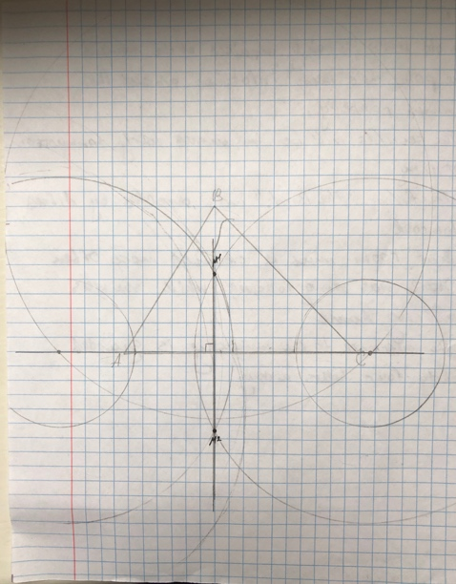

Треугольник построен не по точкам.

Задание 2.

7х = 5 (х + 16)

7х = 5х + 80

2х = 80

Х = 40

40 + 16 = 56 (ц) – убирает первая бригада за 1 час

56 \* 5 = 280 (ц) – убрала первая бригада

Задание 3.

3х – 15 = х + 25

3х – х = 25 + 15

2х = 40

Х = 20

$$Ответ:в одной было 20 штук, а в другой было 60 штук.$$

Оценка: 4